

UKMERGĖS RAJONO SAVIVALDYBĖS ADMINISTRACIJOS
ŽELVOS SENIŪNIJA

Biudžetinė įstaiga. Kęstučio a. 3, LT-20114 Ukmergė.
Duomenys kaupiami ir saugomi Juridinių asmenų registre, kodas 188752174.
Seniūnijos duomenys: biudžetinės įstaigos filialas, J.Vaišučio g. 5, Želvos mstl., LT-20208 Ukmergės r. sav.,
tel. (8 340) 42223, el. p. zelva@ukmerge.lt, filialo kodas 288690670.

Ukmergės rajono savivaldybės tarybos Merui

2024 METŲ VEIKLOS ATASKAITA
2025-03-13

I. DUOMENYS APIE SENIŪNIJĄ

Želvos seniūnija yra savivaldybės administracijos struktūrinis teritorinis padalinys. Seniūnijos centras – Želvos miestelis. Seniūnijoje dirbantys darbuotojai: seniūnas, vyresn. specialistė, specialistė (0,5 pareigybės), Ūkinio aptarnavimo tarnybos ūkvedys (du darbuotojai po 0,5 pareigybės), valytoja (0,5 pareigybės), kūrikas-darbininkas (2 pareigybės).
Pagal 2025 metų sausio 1 dienos gyvenamosios vietos deklaravimo duomenis, seniūnijoje yra 861 gyventojas (2024 metų sausio 1 d. – 875). Želvos miestelyje gyvena 353 gyventojai, kiti seniūnijos gyventojai išsibarstę po 5 viensėdžius ir 33 kaimus. Seniūnijos teritorijoje yra šešios seniūnaitijos, aktyvią veiklą vykdo dvi nevyriausybinės organizacijos – Želvos bendruomenė bei Lietuvos istorijos mylėtojų klubas „Įdomioji istorija“.
Seniūnijoje veiklas vykdo: pagrindinė mokykla, vaikų darželis, parapijiniai senelių namai, 2 bibliotekos, kultūros centro skyrius, bažnyčia, ambulatorija, 2 parduotuvės, girininkija. Ūkinę veiklą vykdo 270 ūkininkų, kurių tarpe yra 16 ekologinių ūkių.
Seniūnija prižiūri 58,232 km viešųjų kelių su žvyro danga, 9,701 km gatvių su asfalto ir žvyro danga, 1,825 km vidaus kelių, 742 m² bendro naudojimo automobilių stovėjimo aikštelių ir 3286,61 m² pėsčiųjų takų (šaligatvių).
Želvoje, Laumėnuose ir Tolučiuose įrengtos konteinerinės atliekų rūšiavimo aikštelės. Želvos miestelio, Tolučių, Bajorų, Laumėnų gyvenvietės ir seniūnijos kaimai aprūpinti individualiais konteineriais, gyventojams išdalinti atliekų rūšiavimo konteineriai Prie pagrindinių seniūnijos kelių pastatyti 1,1 m³ talpos mišrių komunalinių atliekų surinkimo konteineriai.
Yra 8 veikiančios kapinės, 1 žydų senosios kapinės, paminklai (savanoriams, rezistencijos aukoms, Nobelio premijos laureatui A. Klugui ir kt.), kuriuos prižiūri seniūnija.

II. SENIŪNIJOS VEIKLA

2024 metais seniūnija dirbo vadovaudamasi patvirtintu veiklos planu, pagal kurį vykdytos šios programos:
- Kaimo plėtros;
- Viešosios infrastruktūros plėtros;
3. Savivaldybės valdymo.

Seniūnijai skirtos savivaldybės biudžeto lėšos:

Iš viso panaudota lėšų – 173,0 tūkst. eurų.

Kaimo plėtros programa

Kaimo plėtros programai, kaimo vietovių gyvenimo kokybei gerinti 2024 m. buvo skirta 93,0 tūkst. eurų, iš jų 44,6 tūkst. eurų darbo užmokesčiui. Naudojant komunalinėms paslaugoms skirtas lėšas ir vadovaujantis 2024 metų veiklos planu, Želvos seniūnija atliko šiuos darbus:
- prižiūrėti skverai, piliakalniai bei kitos viešosios erdvės (žolės pjovimas apie 9 ha);
- paruošta 75 kub. m. malkų 2024/2025 metų šildymo sezonui;
- autobusų stoties erdvėje pastatytas informacinis stendas apie seniūnijos teritorijoje esančias lankytinas vietas ir objektus;
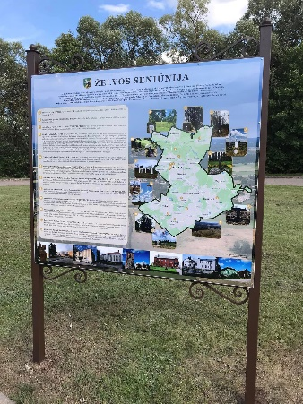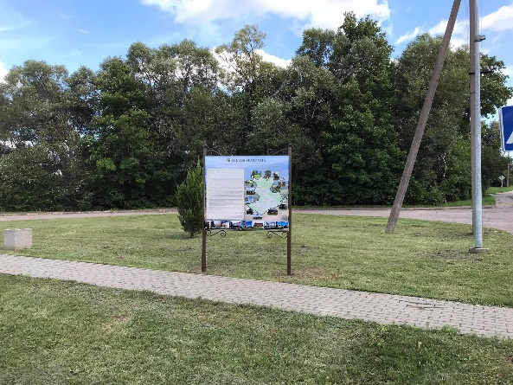

- Laumėnų bei Tolučių gyvenvietėse atnaujintos skelbimų lentos;

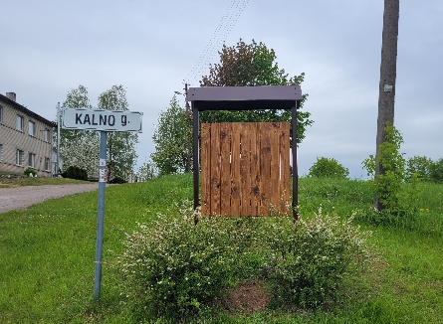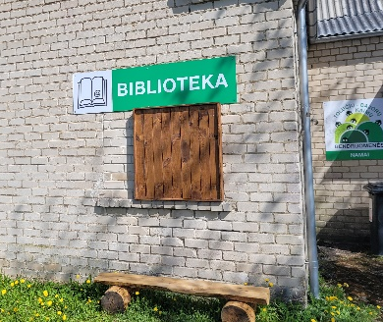
- greideriuota 62,63 km seniūnijos prižiūrimų kelių su žvyro danga. Darbus atliko UAB „Ukmergės melioracija“ bei UAB „Bebrusai“ už 14,5tūkst. eurų;
- už 9,4 tūkstančius eurų atlikta kelių priežiūros darbų žiemos metu. Sniego valymo darbus atliko ūkininkas Arvydas Čereška ir Liaušių kaimo bendruomenė;
- šienauta ir tvarkyta 13 ha seniūnijos prižiūrimų kelių pakelių;
- prižiūrėta (valymas, barstymas, šlavimas) 3287 kv. metrų šaligatvių;
- tvarkytos ir prižiūrėtos seniūnijos teritorijoje esančios kapinės (žolės pjovimas 3,65 ha, vandens pildymas į talpas, žiemą sniego kasimas).
- nugriautas avarinės būklės priestatas, buvęs prie Tolučių kultūros namų pastato;
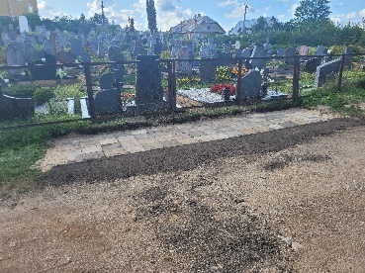
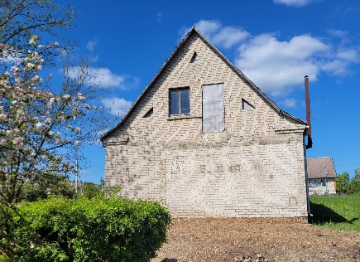
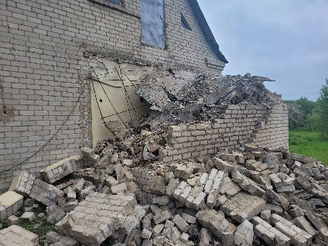
- plytelėmis išklota aikštelė atliekų surinkimo konteineriams statyti prie senųjų Želvos kapinių;
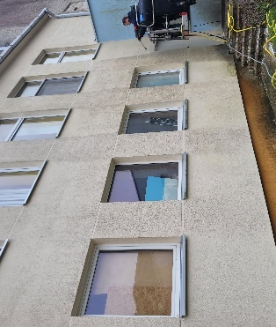
- nuplautos Želvos kultūros namų pastato fasadinės sienos;
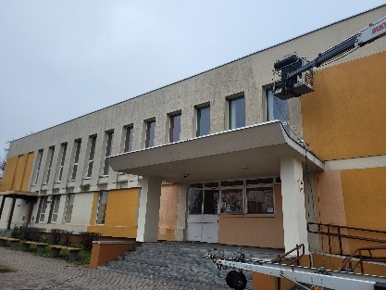

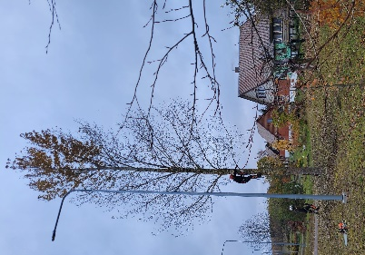

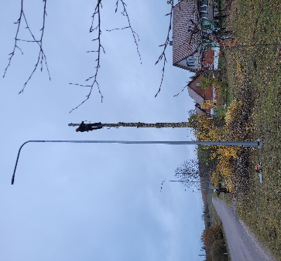

- šalinti avaringi ir pavojų keliantys medžiai;

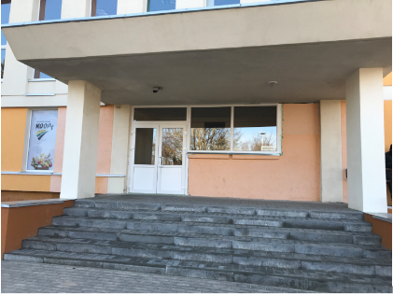
- sutvarkytas fasadinis Želvos kultūros namų įėjimas: naujai įrengti laiptai, pakeisti langai ir durys, perdažytos kolonos;
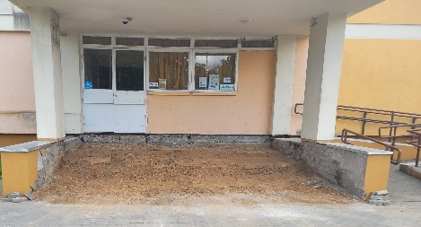

- bendradarbiaujant su Ukmergės rajono vartotojų kooperatyvu sutvarkytas įvažiavimas į daugiabučio J. Vaišučio g. 6 kiemą;

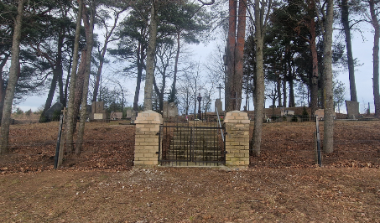
- seniūnija talkino privatiems asmenims, kurie pagerbdami savo tėviškę ir joje gyvenusius žmones panoro savo lėšomis atnaujinti Daubariškių kapinaičių tvorą bei vartus. Seniūnijos darbuotojai šalino krūmus, genėjo medžius, tvarkė šakas;
- seniūnijai iniciavus buvo sutvarkytos net keturios pralaidos: kelyje Laumėnai – Sauginiai, kelyje Tamošiškiai – Tolučiai, kelyje Kazliškiai – Krapos bei kelyje Pašiaudinė – Žvynėnai;

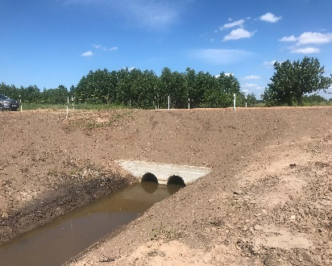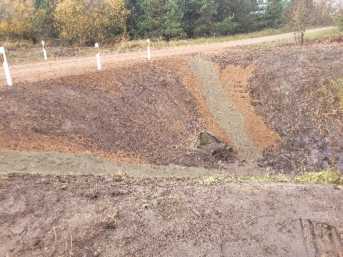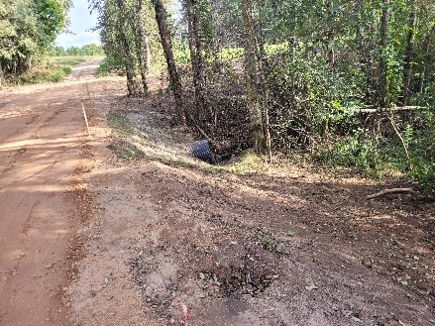
- ūkiniu būdu išvalyta pralaida kelyje Kazliškiai – Daubariškiai (Žl-04), kurios užakimas sėmė gyventojo kiemą.

Iš Kelių priežiūros ir plėtros programos (KPP) Želvos seniūnijai buvo skirta 26,2 tūkst. eurų. Naudojant šias lėšas buvo žvyruojami keliai bei taisomos asfaltbetonio duobės gatvėse:
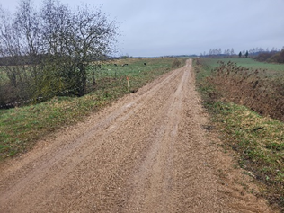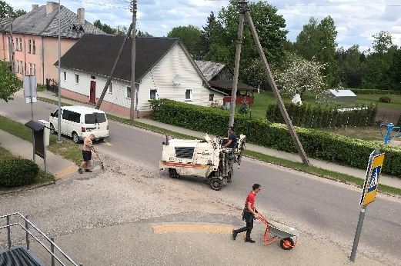

- atlikti žvyravimo darbai išdaužų vietose už 19193,63 Eur seniūnijos keliuose ir gatvėse su žvyro danga, kurių bendras ilgis 62,63 km. Darbus atliko UAB „Kurklių karjeras“.
- asfaltbetonio dangos duobių taisymas miestelio ir kitų gyvenviečių gatvėse už 6999,77 Eur. Darbus atliko MB „Lugnis“.

Viešosios infrastruktūros plėtros programa

Šiai programai įgyvendinti skirta 8 000,00 Eur. Lėšos panaudotos gyvenamųjų vietovių viešojo ūkio išlaidoms. Darbus atliko UAB „Ukmergės butų ūkis“.
Vykdant šią programą siekiama užtikrinti seniūnijos gyvenviečių gatvių apšvietimą ir apšvietimo įrenginių priežiūrą:
- atlikti gatvių apšvietimo įrenginių paruošimo eksploatacijai darbai: šviestuvų remontas, elektros linijų ir valdymo įrangos patikra;
- seniūnijos gyvenvietėse pakeista 17 šviestuvų;
- Želvos miestelio Laisvės gatvėje įrengti trys nauji šviestuvai bei vienas papildomas šviestuvas įrengtas Darželio gatvėje;
- modernizuotos trys gatvių apšvietimo valdymo spintos.

Savivaldybės valdymo programa

Savivaldybės valdymo programa siekiama užtikrinti efektyvų lėšų ir turto panaudojimą,
kokybiškų ir visiems prieinamų viešųjų paslaugų teikimą.
Savivaldybės valdymo programa finansuojama seniūnijos administracijos veikla, gyvenamosios vietos deklaravimas, darbai pagal Užimtumo didinimo programą.
Naudojant šios programos lėšas, buvo tinkamai planuojami ir vykdomi finansiniai įsipareigojimai, dirbama informacinėse sistemose – dokumentų valdymo ir elektroninių paslaugų teikimo, transporto valdymo ir kontrolės. Šiai programai buvo skirta 67,3 tūkst. eurų, iš jų 58,2 tūkst. eurų skirta darbo užmokesčiui.
Seniūnijoje buvo ruošiami ir teikiami administracinių bei viešųjų paslaugų dokumentai:

Viešojo administravimo funkcijos pavadinimas | Atliktų veiksmų, vnt.
Viešojo administravimo funkcijos pavadinimas | 2023 m. | 2024 m.
Paruošta raštų savivaldybei ir kt. institucijoms | 51 | 54
Išduota pažymų apie šeimos sudėtį | 19 | 10
Atlikta notarinių veiksmų | 36 | 31
Išduota pažymų apie deklaruotą gyvenamą vietą | 86 | 69
Priimta gyvenamos vietos atvykimo deklaracijų | 29 | 24
Priimta išvykimo iš LR ilgesniam nei 6 mėn. deklaracijų | 2 | 0
Priimta prašymų apie įtraukimą į gyv. vietos neturinčių asmenų apskaitą | 38 | 18
Išduota pažymų apie įtraukimą į gyv. vietos neturinčių asmenų apskaitą | 10 | 7
Priimta sprendimų apie asmenų gyvenamosios vietos deklaravimo duomenų keitimą, taisymą, naikinimą | 15 | 6
Išduota leidimų prekiauti | 13 | 9
Išduota leidimų laidoti. | 21 | 27
Priimta ir užregistruota seniūnijos gyventojų pareiškimų dėl laukinių gyvūnų daromo žalos | 2 | 3
Seniūnija renka, apibendrina ir teikia įvairią informaciją, reikalingą sklandžiam savivaldybės administracijos skyrių darbui.
Užimtumo didinimo programoje, kuriai buvo skirta 4,7 tūkst. eurų, dalyvavo 1 asmuo. Pasitelkiant šioje programoje dalyvaujantį asmenį buvo tvarkomos miestelio ir didesniųjų gyvenviečių visuomeninio naudojimo erdvės, prižiūrimi želdynai.
Buvo teiktos reikiamos ataskaitos savivaldybės administracijai, sudarytos ir pagal poreikį patikslintos programų sąmatos, rinkta įvairi informacija administracijos skyriams, tvarkyti seniūnijos veiklos organizavimo dokumentai, paruoštas 2024 metų dokumentacijos planas.
Seniūnijoje buvo atlikti viešieji pirkimai pagal 2024 metams patvirtintą viešųjų pirkimų planą ir jo papildymus. Visi vykdyti pirkimai buvo mažos vertės (sudarytos 45 žodinės ir 2 rašytinės sutartys).
2024 metais įvyko trys seniūnaičių sueigos.
Siekiant kuo plačiau apie savivaldybės bei seniūnijos veiklą informuoti gyventojus informacija nuolat viešinama ir talpinama Želvos seniūnijos „Facebook“ puslapyje, seniūnijos skelbimų lentose.

Dalyvavome kultūros skyriaus bei bendruomenės organizuotuose renginiuose.
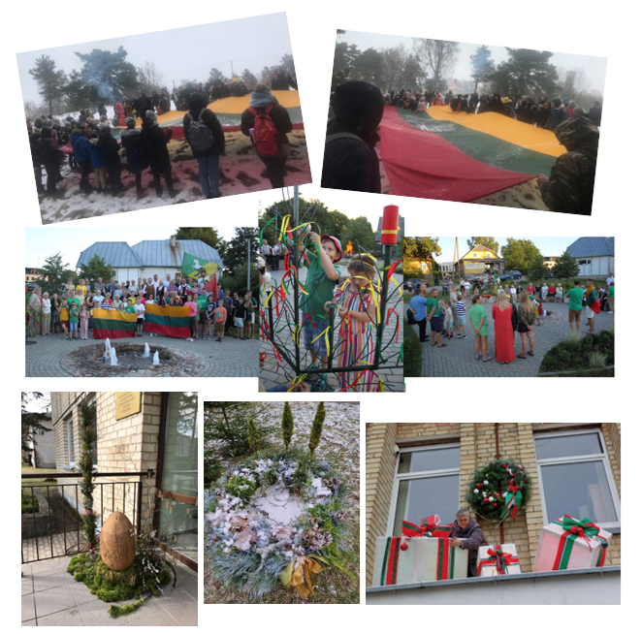
Kaip kasmet, gausiai burtis į Želvos kraštiečių šventę kvietė aktyvi bendruomenė.

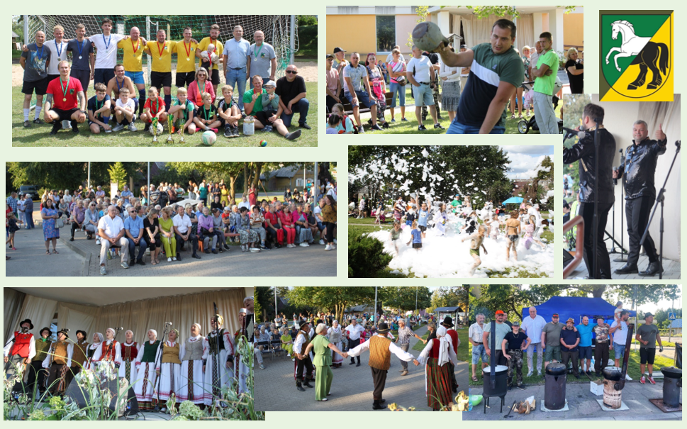

Tradiciškai dalyvavome rajoninėje derliaus šventėje – Aniuolų sargų - Mykoliuko kermošiuje Lyduokių seniūnijoje.

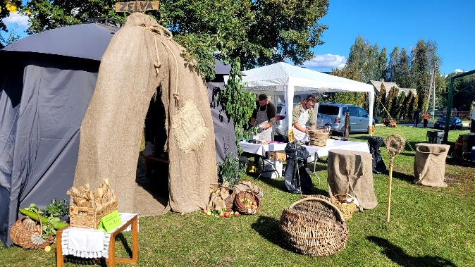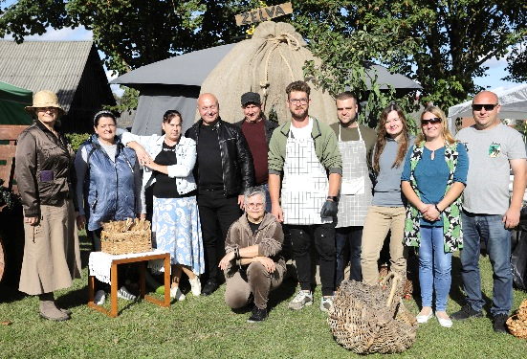

Prieš gražiausias metų šventes prisidėjome puošiant miestelio erdves.
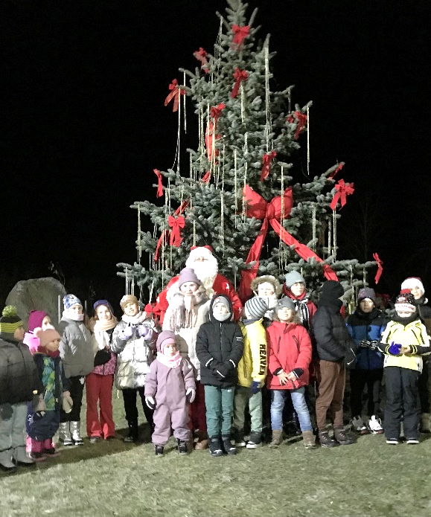
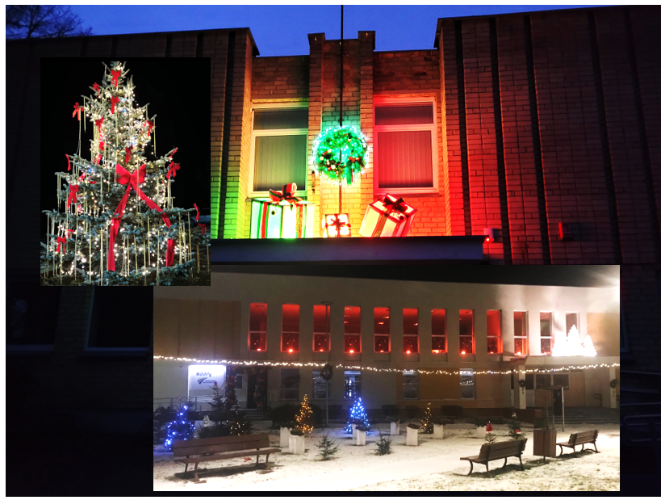

II. PAGRINDINIAI NUMATOMI DARBAI 2025 METAIS

1. Gatvių apšvietimo įrengimas Skardelio bei Turgaus gatvėse;
2. Želvos kultūros namų pastato angokraščių tvarkymas;
3. Želvos miestelio Vėjų gatvės avarinės atkarpos remontas;
4. Avarinių medžių genėjimas po elektros linijomis;
5. Tolučių kaimo Butkūnėlių gatvės ištisinis asfaltavimas;
6. Aikštelės su kieta danga įrengimas prie Daubariškių kapinių ten esančiam atliekų surinkimo konteineriui statyti;
7. Kiti, metų eigoje nenumatyti darbai.

2024 metų seniūnijos veiklos ataskaitai pritarta Išplėstinėje seniūnaičių sueigoje 2025-03-13, protokolo Nr. SP-2.

